***Дорогие читатели!***

***Хочу показать Вам героев, какими я вижу их.***

***Главная героиня книги "Любовь как награда"  Элирия Эрмире-Раствуд, она же Эля, Эл.***

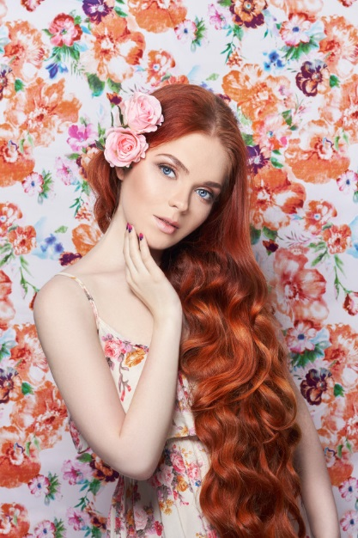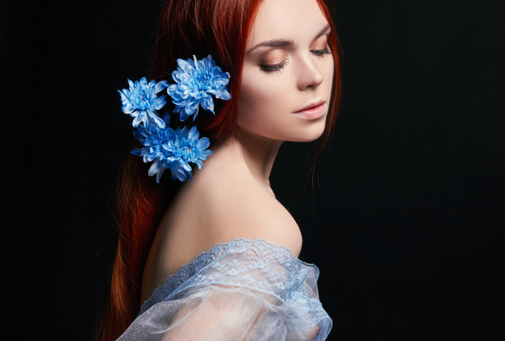

***Уже знакомый нам Кириэл Альмери, он же Кир***

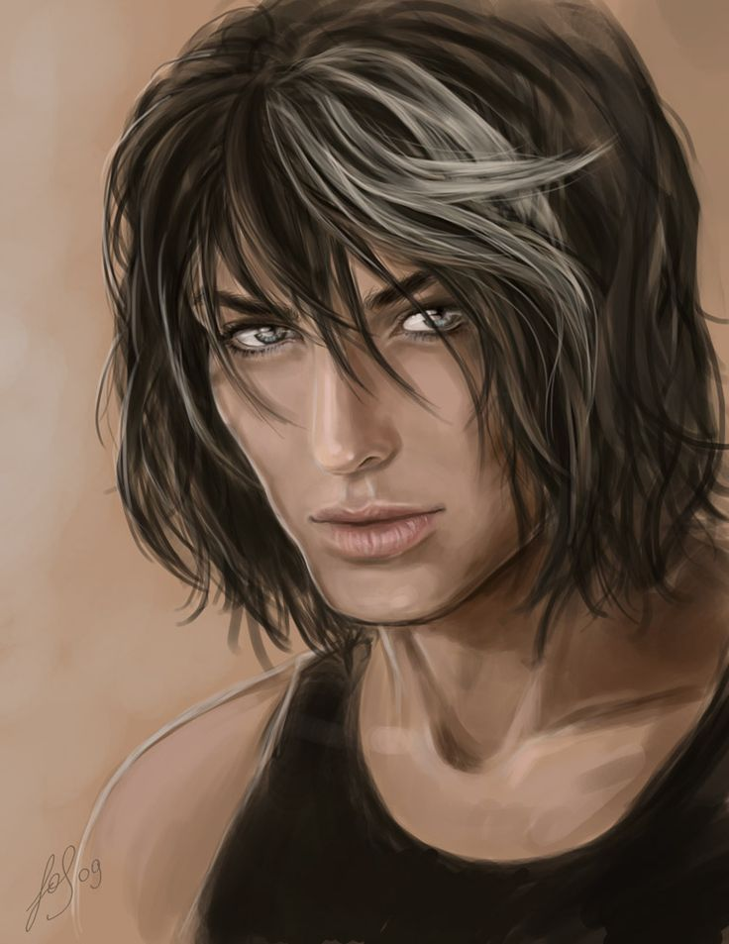

***Верный товарищ и пушистый друг Элирии волк Эйден***

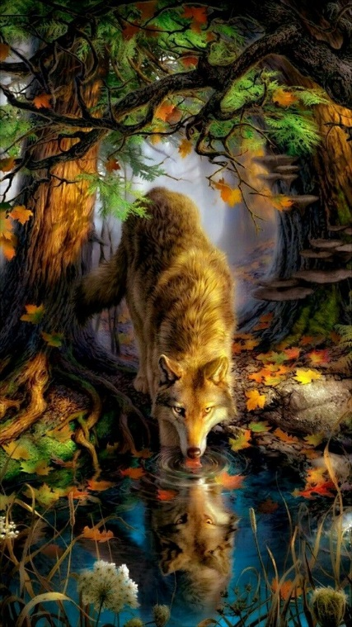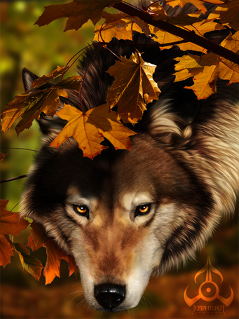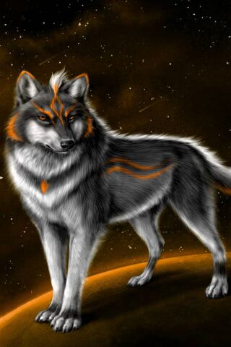

***Дом родителей Элирии***

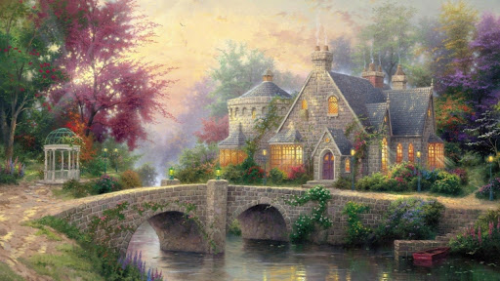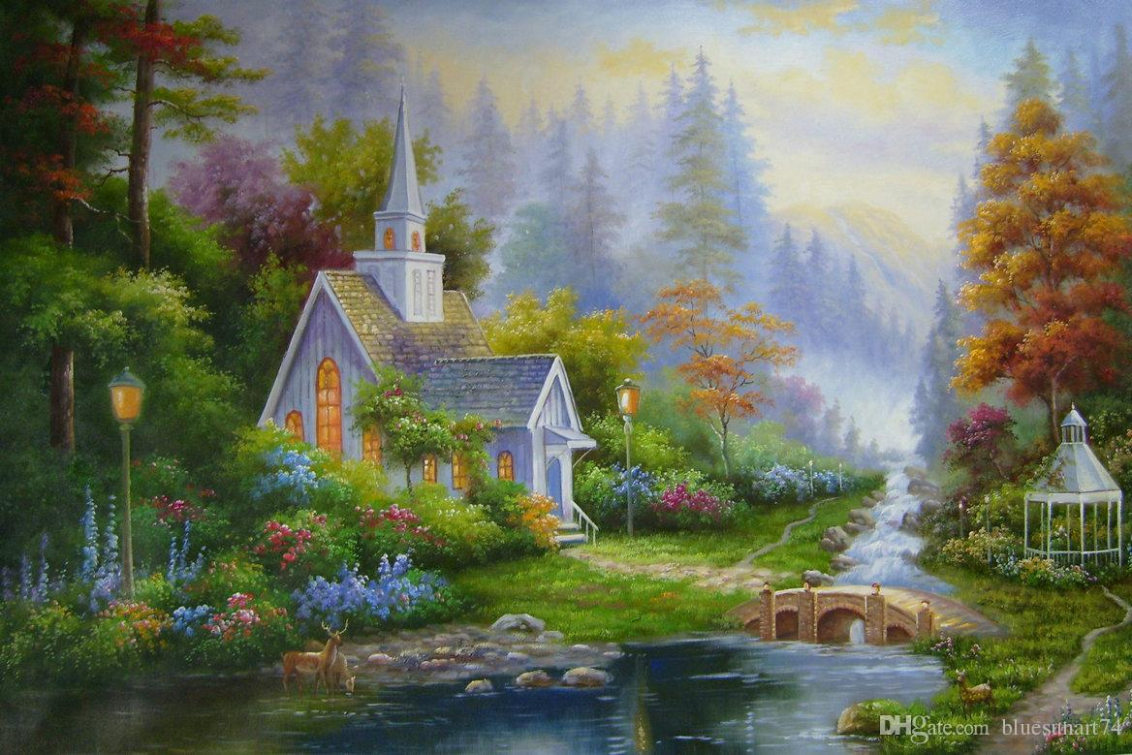

***Или как-то так***

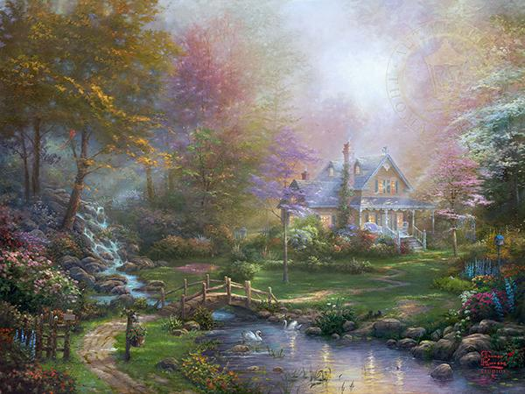

**Вся информация взята из всемирной паутины, поэтому если авторы найдутся с удовольствием буду ссылаться на них. Спасибо им за их труд.**

Это мое видение героев. А как вы видите героев?